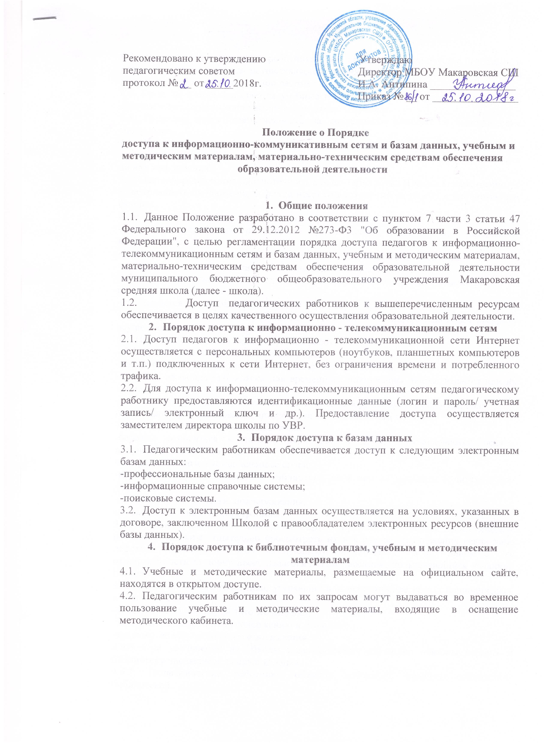
Рекомендовано к утверждению Утверждаю
педагогическим советом Директор МБОУ Макаровская СШ
протокол № __ от _____2018г. И.А. Антипина ________________
Приказ № __ от ________________

Положение о Порядке
доступа к информационно-коммуникативным сетям и базам данных, учебным и
методическим материалам, материально-техническим средствам обеспечения

образовательной деятельности

- Общие положения
  - Данное Положение разработано в соответствии с пунктом 7 части 3 статьи 47 Федерального закона от 29.12.2012 №273-Ф3 "Об образовании в Российской Федерации", с целью регламентации порядка доступа педагогов к информационнотелекоммуникационным сетям и базам данных, учебным и методическим материалам, материально-техническим средствам обеспечения образовательной деятельности муниципального бюджетного общеобразовательного учреждения Макаровская средняя школа (далее - школа).
  - Доступ педагогических работников к вышеперечисленным ресурсам обеспечивается в целях качественного осуществления образовательной деятельности.
- Порядок доступа к информационно - телекоммуникационным сетям
  - Доступ педагогов к информационно - телекоммуникационной сети Интернет осуществляется с персональных компьютеров (ноутбуков, планшетных компьютеров и т.п.) подключенных к сети Интернет, без ограничения времени и потребленного трафика.
  - Для доступа к информационно-телекоммуникационным сетям педагогическому работнику предоставляются идентификационные данные (логин и пароль/ учетная запись/ электронный ключ и др.). Предоставление доступа осуществляется заместителем директора школы по УВР.
- Порядок доступа к базам данных
  - Педагогическим работникам обеспечивается доступ к следующим электронным базам данных:
-профессиональные базы данных;
-информационные справочные системы;
-поисковые системы.
  - Доступ к электронным базам данных осуществляется на условиях, указанных в договоре, заключенном Школой с правообладателем электронных ресурсов (внешние базы данных).
- Порядок доступа к библиотечным фондам, учебным и методическим

материалам
  - Учебные и методические материалы, размещаемые на официальном сайте, находятся в открытом доступе.
  - Педагогическим работникам по их запросам могут выдаваться во временное пользование учебные и методические материалы, входящие в оснащение методического кабинета.

4.3. Выдача педагогическим работникам во временное пользование учебных и методических материалов осуществляется и фиксируется заместителем директора школы по учебно-воспитательной работе.
4.4. Срок, на который выдаются учебные и методические материалы, определяется заместителем директора по учебно-воспитательной работе.
4.5. Педагоги несут ответственность за сохранность учебных и методических материалов.
4.6. При получении учебных и методических материалов на электронных носителях, подлежащих возврату, педагогическим работникам не разрешается стирать или менять на них информацию.
4.7. Место формирования библиотечного фонда - библиотека Школы. Ответственность за сохранность библиотечного фонда несет ответственный за работу с библиотечным фондом.
Ответственный за работу с библиотечным фондом:
-отвечает за регистрацию библиотечного фонда учебных и методических материалов, ведет его учет;
-формирует фонд в соответствии с интересами и потребностями педагогов;
-совершенствует библиотечное обслуживание пользователей;
-обеспечивает сохранность используемого книжного фонда, аудио - видеофонда, их размещение и хранение;
-отчитывается в установленном порядке перед директором Школы.
4.8. Доступ педагогических работников к библиотеке и информационным ресурсам осуществляется без ограничения.
4.9. Право и обязанности педагогических работников.
4.9.1. Педагогические работники имеют право:
-получать полную информацию о составе фонда библиотеки;
-получать из фонда библиотеки для временного пользования любые издания или их копии;
-получать консультативную помощь в поиске и выборе необходимого материала;
-продлевать срок пользования литературой в установленном порядке.
4.9.2. Педагогические работники обязаны:
-бережно относиться к книгам, периодике и другим произведениям печати, полученным из библиотека;
-возвращать книги в установленные сроки;
-не выносить их из помещения библиотеки, если они не записаны в читательском формуляре;
-не делать в них пометки, подчеркивания;
-не вырывать и не сгибать страницы.
4.9.3. При получении книг, периодики и других произведений печати педагогические работники должны тщательно просмотреть их и в случае обнаружения каких-либо дефектов сообщить об этом заведующему библиотекой, в противном случае ответственность за порчу несет педагогический работник, пользовавшийся изданием последним.
4.9.5. Педагогические работники, утерявшие или испортившие книгу, периодическое издание, обязаны:
-заменить ее экземпляром того же издания;
-заменить равноценной по содержанию и стоимости;
-заменить ее ксерокопией того же издания.
4.9.6. При увольнении из Школы педагогические работники обязаны вернуть в библиотеку числящиеся за ними издания.
4.9.7. Педагогические работники обязаны соблюдать правила пользования библиотекой.
5. Порядок доступа к материально-техническим средствам обеспечения образовательной деятельности
5.1. Доступ педагогических работников к материально-техническим средствам обеспечения образовательной деятельности (к спортивному залу, тренажерному залу, педагога-психолога, другим помещениям) осуществляется: без ограничения во время, определенное в расписании занятий; по согласованию с работником, ответственным за данное помещение, вне времени, определенного расписанием занятий.
5.2. Выдача педагогическому работнику и сдача им движимых (переносных) материально-технических средств обеспечения образовательной деятельности фиксируются заместителем директора, ответственным за сохранность и правильное использование соответствующих средств.
Педагогические работники несут ответственность за правильное использование и сохранность материально-технических средств.
5.3. Для копирования методических материалов педагогические работники имеют право пользоваться копировальной техникой.
5.4. накопители информации (CD-диски, флеш - накопители, карты памяти), используемые педагогическими работниками при работе с компьютерной информацией, предварительно должны быть проверены на отсутствие вредоносных компьютерных программ.
6. Заключительные положения
6.1. Срок действия Положения не ограничен.
6.2. при изменении законодательства в Положение вносятся изменения в установленном законом порядке.

